МОУ Нижнемактаминская школа №1

Муниципальный конкурс «Нестандартный урок».

**Египет – сын тысячелетий**

Разработка урока для 5 класса с элементами

ретроспективы , маршрута и применением ИКТ.

Подготовила учитель Набиуллина Зимфира Равиловна.

Альметьевск 2011г.

**Набиуллина Зимфира Равиловна**

Урок по истории Древнего мира в 5 классе.

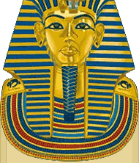 Египет – сын тысячелетий.

(Маршрутная игра с применением интерактивных технологий)

**Цель урока**: актуализировать и обобщить известные знания по истории Древнего Египта, обозначая и показывая объекты на исторической карте (применяя возможности интерактивной доски), организуя заочное путешествие по реке Нил. Формировать у ребят умение читать карту с опорой на ее легенду, анализировать ее содержание на основе применения полученных знаний. Организовать познавательную деятельность школьников таким образом, чтобы путем составления отдельных воображаемых фрагментов из жизни древних египтян учить овладевать умением самостоятельно строить рассказ, опираясь на известные им факты из истории страны. Подвести детей к пониманию того, что для получения разноплановой информации о Древнем Египте историку необходимо использовать различные источники. Проверить полученные знания при помощи компьютерной исторической игры и компьютерного тестирования. Развивать познавательный интерес учащихся при помощи применения информационных компьютерных технологий. Воспитывать уважение к предмету истории, бережное отношение к технике.

**Оборудование:** интерактивная доска, компьютеры.

**План урока:**

1. вводная беседа
2. работа с картой при помощи интерактивной доски
3. заочное путешествие по Нилу (использование мультимедийных иллюстраций) работа с датами, понятиями
4. историческая компьютерная игра «Помоги художнику» (образовательная коллекция 1С «История древнего мира»)
5. работа с линией времени
6. групповая работа – тестирование

**Ход урока.**

**Учитель:** ребята мы с вами завершили изучение большого, интересного раздела истории древнего мира – историю неповторимого государства Древний Египет. Сегодня на уроке мы обобщим наши знания. Обратите внимание на тему нашего урока «Египет – сын тысячелетий». Действительно вот уже в течение тысячелетий жизнь по обе стороны реки Нил не прекращается ни на минуту. Давайте представим себе что мы отправляемся в путешествие по этой великой реке. Но перед этим нам нужно составить маршрут для этого поработаем с картой и разметим на ней то что необходимо для нашего путешествия.

(Работа с контурной картой на интерактивной доске применяется мультимедийный диск - образовательная коллекция 1С «История древнего мира» раздел «Работа с контурной картой» тема история Древнего Египта).

Вопросы для работы с картой:

1. Обозначьте на карте главную реку Египта. Название не должно закрывать собой течения реки или пересекать его.
2. Как по вашему вернее сказать: «Египет – дар Нила» или «Нил – дар Египта»?

**Ученик:** говорят что Египет – дар Нила т.к. благодаря разливам этой реки земля становится плодородной и кормит жителей страны.

1. Какой город является первой столицей Египта? Обозначьте его на карте. Надпишите также название столицы Египта во втором тысячелетии до н.э.
2. Какие моря омывали Египет? Расставьте правильно их названия. Как и почему называются рукава Нила при впадении в море?
3. Отметьте города Древнего Египта, которые будут входить в маршрут нашего путешествия: Асуан, Эдфу, Фивы, Долина царей, Абидос, Мемфис, Сакара, Саис, Дельта.
4. Как было связано главное занятие египтян с названием страны? Вспомните как называется местность по берегам Нила, пригодная для жизни. Отметьте ее на карте.

**Ученик:** египтяне называли свою страну «черная земля», «страна большого Хапи», название Египет первые предложили древние греки, которые назвали его главный город - Хикупта.

1. Обозначьте территорию Нового царства.
2. Как называются небольшие островки, пригодные для жизни среди пустыни?

**Ученик:** они назывались – оазисы.

1. Обозначьте направления походов фараонов.
2. Обозначьте район пирамид. Почему это место ученые назвали «Долина царей», а египтяне – «Город мертвых»

**Ученик:** потому что здесь находятсяпирамиды в которых захоронены фараоны.

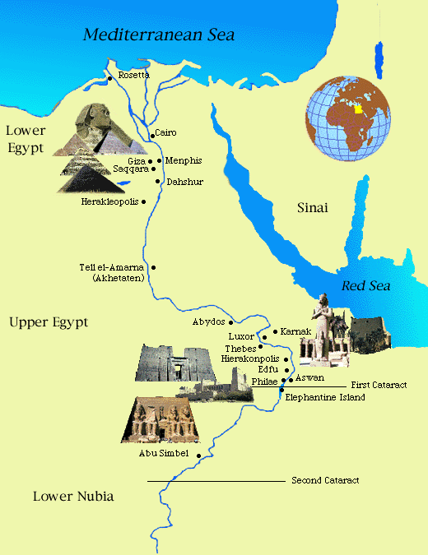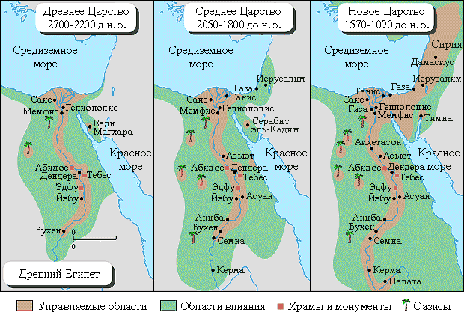



Задания выполняются на интерактивной доске, путем перетаскивания готовых образцов на нужное место на контурной карте

Далее урок организуется в форме заочного путешествия по Нилу.

**Учитель:** путешественник должен иметь корабль, компас, карту. А какие из этих предметов были известны египтянам?

**Ученики:** у египтян были корабли – парусники. Большой прямоугольный парус несет лодку по ветру. Гребцы работают только тогда, когда нет ветра. Рубка в центре лодки позволяет укрываться от палящих лучей солнца.

**Учитель:** наше путешествие начинается. Окинем взором карту Нильской долины, по которой нам предстоит плыть. Она удивительно напоминает причудливый согнутый стебель, на вершине которого расцвел пышный цветок. По обе стороны Нильской долины раскинулись безбрежные просторы зыбких песков, которые угрожающе смыкаются над страной и которые, кажется, готовы ежеминутно поглотить ее, похоронив под собой Нил и ее обитателей. Но Нил спокойно несет свои воды, не боясь страшной угрозы.

А это что за повороты на реке?

**Ученики:** это пороги.

**Учитель:** недалеко от первых порогов , на правом берегу Нила расположен портовый город Асуан (от слов «сунн» - торговать). Асуан защищает Египет от вторжений соседских племен, найдите его на карте… причалим и сделаем первую остановку. На расстоянии получаса езды от Асуана находились знаменитые каменоломни, где добывали розовый гранит. Кстати из этого материала сделаны и петербургские сфинксы, украшающие пристань реки Невы. Заглянем в каменоломни, как же проходил процесс добычи каменных глыб? (далее заслушивается сообщение одного из учеников, которому было дано опережающее задание)

**Ученик:** в каменоломнях использовался труд простых людей, которые сначала сверлили в камне дыры и забивали в ни деревянные клинья. Затем клинья поливали водой, дерево разбухало, и скала давала трещину. Отколотые глыбы шлифовали чтобы придать им идеально прямоугольную форму.

**Учитель:** в Асуане был найден документ «Жизнеописание военачальника Хирхуфа». В нем вельможа рассказывает о совершении похода в Африку и о захвате трофея – карлика, живой игрушки для фараона Пепи II. Тогда фараону было всего 10 лет. Это было 4300 лет тому назад. Просчитайте, в каком году (вызывается один ученик к доске для работы с линией времени).

**Ученик:** в 2290 г до н.э.

**Учитель:** вдумаемся в дату. В это время в Европе люди еще не вышли за пределы каменного века, а в Египте уже существовала цивилизация.

Года в Египте считали по правлениям фараонов. А также по важным событиям: большой разлив Нила, удачный поход, сооружение храма.

Продолжаем наш путь. Смотрим на карту. От Асуана до Фив 220 км. Ландшафт здесь довольно суровый. Высокие скалы, лишенные всякой растительности, расположены близко к Нилу. Плодородной земли мало. Пески подходят вплотную к Нилу, стремясь его засыпать. Лишь одинокие редкие пальмы слегка оживляют мрачноватый пейзаж продолжая наш путь на север, мы видим, что местность становится менее суровой. Пески раздвигаются, и долина Нила заметно расширяется. Радуют глаз бесчисленные зеленые ковры обработанных полей.

Расскажите, пожалуйста про ирригационную систему в Египте.

**Ученик:** много надо затратить труда, чтобы привести нильскую воду на поля. Вся долина напоминает как бы шахматную доску, разделенную на небольшие поля – бассейны. Плотины делали из хвороста, тростника, камыша, папируса, засыпали камнями, замазывали илом.

**Учитель:** давайте посмотрим на «Календарь сельскохозяйственных работ в Древнем Египте»

Почти в рост человека стоят злаки. Попробуем представить себе следующую картину: захватив левой рукой пучек колосьев, египтянин быстрым движением правой руки срезает их деревянным серпом с каменным лезвием. Громкими криками погоняют ослов и быков на току.

(На доске появляется рисунок)

[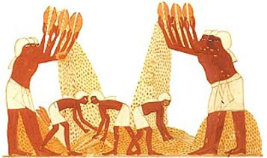](javascript:self.close();)

Золотой песок крупных зерен льется по круглому зданию из кирпича – царским и храмовым кладовым. Эти амбары – настоящие сейфы. В пробитые на крыше отверстия ссыпается зерно. Чтобы его достать надо было открыть боковые двери, надежно запертые.

Мы видим египетские огороды. А что же в них растет?

**Ученик:** египтяне выращивали на огородах салат (латук), огурцы, петрушка, бобы, горох (нут), дыни, чечевица. Очень любили египтяне лук и чеснок. С раннего утра копошились на виноградниках. Для полива использовались специальное приспособление шадуф.

(на доске появляется изображение)

[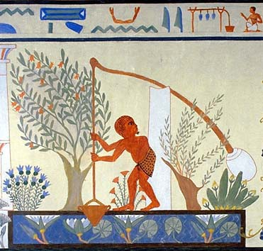](javascript:self.close();)

**Учитель:** долго не задерживаясь, мы двигаемся на север. Повсюду видим заросли папируса. Давайте вспомним как египтяне использовали это растение.

**Ученики:** побеги ели в виде салата, из сердцевины делали бумагу, плели веревки, циновки, корзины, сандалии, делали легкие лодки, сухой папирус использовали как топливо.

**Учитель:** и вот мы подъезжаем к Фивам.(Найдите город на карте). Не было в древнем Египте другого города, равного Фивам по грандиозности и величию сооружений. Тогда говорили, что в Фивах «лес колонн и полчища статуй». Сделаем остановку. Чтобы обойти и бегло осмотреть город, нам понадобится не менее трех дней. Грандиозные обелиски, ярко раскрашенные статуи, залитые лучами солнца, должны были ошеломлять зрителя, вызывать в нем восхищение и страх перед могуществом фараонов.

Чтобы попасть в храм нам нужно раскодировать замок а для этого мы сыграем в игру «Распиши гробницу» и повторим египетских богов.

(игра из мультимедийного диска образовательная коллекция 1С «История древнего мира» раздел «проверь свои знания» используется интерактивная доска, двое учеников проходят данное испытание на компьютерах на оценку)

**Примерное задание:**

[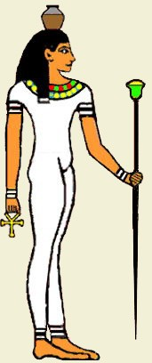](javascript:self.close();)**Нарисуй богов Исиду за ней стоит бог Амон а потом бог Анубис** (параллельно дети говорят богами чего являются эти герои)

[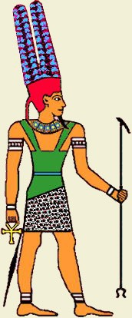](javascript:self.close();) [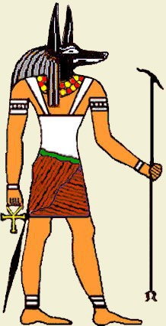](javascript:self.close();)

**Учитель:**мы успешно справились с заданием, минуем аллею сфинксови пилоны, вступаем в храм, сначало мы попадаем во двор огромных размеров (2500 кв.м.), поражающий своим величием. Попытаемся попасть в святилище. Но сначала нам предстоит пройти целый ряд колонных проходов, проследовать мимо картинной галереи, пересечь еще один двор с 64 колоннами, целую анфиладу залов. И вот наконец мы в святилище, где находилась статуя главного бога Амона Ра. А что вы знаете об этом?

**Ученики:** когда осматриваешь высоченную колонну толщиной в восемь обхватов, то кажется что это дело рук великанов, а не простых людей. Высота колонн 21 метр, диаметр – 10 метров, на верхней площадке такой колонны могло уместиться 100 человек.

**Учитель:** вспомним кто такие жрецы?

**Ученик:** это служители храмов, считалось, что они умеют разговаривать с богами.

**Учитель:** присоединимся к торжественной религиозной процессии, направляющейся к храму. Нескончаемой вереницей движутся туда вельможи и сановники, сопровождаемые пышной свитой,жреци и жертвенные животные. Они должны пройти огромный путь прежде, чем достигнут святилища. В алтаре жрецы помещают статую бога Амона в деревянную ладью, украшенную двумя бараньими головами на ее концах. На другую ладью, украшенную головой женщины, устанавливают статую жены бога Амона. Третья ладья (с головой сокола) примет статую Хонсу, их сына. Жрецы, одетые в шкуры пантер, курящие фимиам, возглавляют процессию. Статуи богов выносят на ладьях из храма и направляются из Карнака в Луксор, а затем – обратно. Это шествие сопровождается пением священных гимнов.

**Учитель:** вот мы приближаемся к городу Ахетатон – еще одной столице Египта, которая была построена всего за 10 лет, а еще через 10 – была покинута и всеми забыта. Найдите на карте этот город. Велика была сила фараона в Египте. Единственной силой, с которой считались фараоны, были жрецы. Это отразилось даже в названии города. Ахетатон – значит «небосклон Атона» - главного бога солнечного диска. В этом городе было найдено изображение доставки почти семиметровой статуи правителя. В большие сани было впряжено более 170 человек. Среди них не только простые жители, но и воины, богатые вельможи и даже жрецы.

Продолжая путешествие, мы заходим в дом знатного египтянина. Опишите как жили знатные люди в Египте?

**Ученики: 1)** дом был удобным и красивым. В саду – пруд. Во дворе хозяйственные постройки. Усадьба обнесена глухой стеной. Вход высоко от земли. Возможно вода от разливов доходила и до домов. На входе обязательно было изображение хозяев и их имен. Потолки подпирают колонны. Несмотря на жару в доме прохладно. На сквозняках стоят пористые кувшины с водой, охлаждающие воздух.

**2)**Хозяин знает толк в еде. У него на столе 10 сортов мяса, 16 сортов хлеба, 11 сортов фруктов, икра, печенье, сладости, вино и пиво. (изображение на доске)

[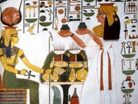](javascript:self.close();)

**Учитель:** а какие фрукты могли быть на столе?

**Ученики:** инжир, виноград, кокосы, финики, гранаты, оливки, яблоки.

**Учитель:** Посуда в доме из глины и камня. (изображение на доске)

[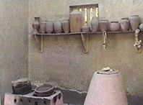](javascript:self.close();)

Все комнаты обставлены красивой мебелью, хотя ее не много. На плоской крыше цветники. Там знатный человек гулял вечером. Деревья и цветы – предметы особой заботы египтян. В саду – акация, ива, гранатовые и персиковые деревья, финики, кокосы, смоковницы. От змей охраняют дом маленькие зверьки – мангусты. Хозяева любят кошек, гусей (они разгуливали прямо по дому), и обезьян. Кошки ловили мышей, гуси криком напоминали о ворах (задолго до Рима спасали от врагов), обезьяны прислуживали и собирали в саду плоды. Голуби служили почтальонами.

А какую одежду носили египтяне?

**Ученики:** они носили льняные передники – схенти, укрепляя их широким поясом, носили парики. У богачей одежда вскладку. Любимый цвет одежды белый

**Учитель:** а чем любили заниматься египтяне?

**Ученики:** спортом, игрой в мяч (мяч делелся из кожи и папируса и набивали соломой), борьбой, стрельбой из лука, настольными играми. Египтяне были хорошими танцорами, играли на многих музыкальных инструментах: лютне, барабане, дудках, кифарах, арфах.

**Учитель:** А теперь направляемся на городской рынок с длинными торговыми рядами. Здесь можно приобрести все. А чем египтяне расплачивались?

**Ученики:** денег не было, все товары обменивались друг на друга.

**Учитель:** плывем дальше. Вот и последние области Верхнего Египта. Мы уже миновали Абидос. Близится к концу наше путешествие. Вот и Нижний Египет. Через несколько десятков километров Нил разобьется на рукава. Справа к реке довольно близко подходят известняковые утесы., а слева, в огромной долине, находится древнейшая столица Египта – Мемфис. Находим его на карте. В глубокой древности этот город называли «белые стены», «весы обеих земель». На западном берегу разместился «город мертвых». (изобра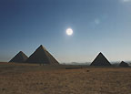жение на доске)

Кого мы здесь можем встретить?

**Ученики:** каменотесов, столяров, плотников, ткачей, бальзамировщиков, портных, ювелиров. Многие из этих людей всю жизнь обслуживали царские гробницы и гробницы вельмож.

**Учитель:** большая пирамида с окружающими ее меньшими по размерам – словно олицетворение Египта под властью могучего фараона. Вход в пирамиду охраняют сфинксы.(изображение на доске)

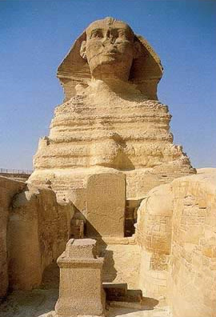

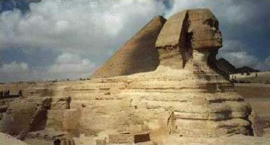

К северу от Мемфиса пески расступаются, и Нил расходится на рукава. Сейчас их два, а в древности было семь. Дельта с влажным климатом, дождями, прохладным ветром со средиземного моря. Перечислите древние города которые здесь находятся.

**Ученики:** Гелиополь, Танис, Бубастис, Саис.

**Учитель:** мы приблизились к берегам Средиземного моря. На этом и заканчиваем наше путешествие. Ученые продолжают изучать страну пирамид и сфинксов, древних мудрецов и искусных мастеров. Каждый кусочек папируса или обломок рельефа – это сигнал из глубины тысячелетий. Развалины храмов и пирамиды – это живая история.

Сейчас мы подведем итог нашему путешествию выполнив тестовые задания. (класс делится на две группы , каждая группа делает свой вариант задания на компьютере тестовые задания можно взять из мультимедийного диска-образовательная коллекция 1С «История древнего мира» раздел «проверь свои знания» а так же на сайте <http://www.vasea.86schl-sov.edusite.ru/p8aal.html>

Все рисунки представлены в виде слайдов и приложены отдельным документом.